教 案
上课日期 |  |  |  | 课时数 |  | 2
第 6章  第5讲 | 授课名称 |  | 内容观察者、案例——短信接收器 | 课 型 |  | 理论课
教学目标 | - 内容观察者、案例——短信接收器
教学重难点 | 内容观察者
课程思政点 | 提高学生社会责任感
教法与学法 | 教学采用教师课堂讲授为主   概念性知识点：提出为什么，将抽象具体化，配合教学PPT、图例辅助讲解。   功能性知识点：提需求，并上机演示如何应用，重点内容总结运行原理。   项目实战开发：分析项目的各个功能模块，分别按照模块上机演练具体实现。
参考资料 | 《Android移动应用基础教程》  出版社：中国铁道出版社 作者：传智播客高教产品研发部
教学过程
教学内容 |  |  |  |  | 师生互动
一、情景导入  1、对上节课留的作业进行答疑。  2、回顾总结上节课的内容，引出本节课主题  老师引导，前面已经学习过怎样用ContentProvider暴露数据，也学习了怎样用ContentResolver查询暴露的数据。现在有一个问题，如果需要当ContentProvider暴露的数据发生改变时就使用ContentResolver查询该怎么做呢？然后引出ContentObserver可以时时监控ContentProvider暴露的数据。  二、知识讲解  1、内容观察者介绍 （PPT15）  内容观察者（ContentObserver）是用来观察指定Uri所代表的数据。当ContentObserver观察到指定Uri代表的数据发生变化时，就会触发ContentObserver的onChange()方法。此时在onChange()方法里使用ContentResovler可以查询到变化的数据。  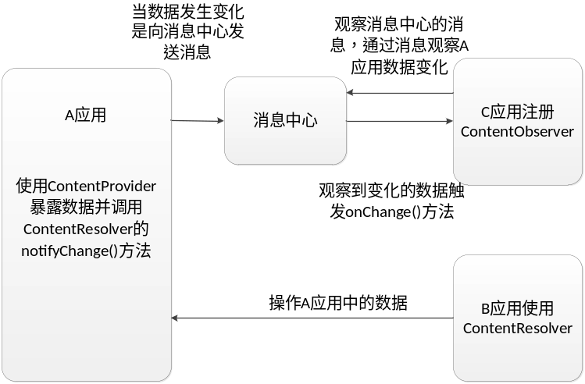  上图表示，使用ContentObserver观察A应用的数据时，首先要在A应用的ContentProvider中调用ContentResolver的notifyChange()方法。调用了这个方法之后当数据发生变化时，它就会向“消息中心”发送数据变化的消息。然后C应用观察到“消息中心”有数据变化时，就会触发ContentObserver的onChange()方法。 |  |  |  |  | 引导学生用百度等搜索引擎进行查找相关信息。  认真听从老师讲解。  掌握Android 内容观察者操作短信的方法  学生掌握内容观察者的使用用法
2、常用方法（PPT16）
- public void ContentObserver(Handler handler)：ContentObserver的派生类都需要调用该构造方法。参数可以是主线程Handler(可以更新UI )，也可以是任何Handler对象。
- public void onChange(boolean selfChange)：当观察到的Uri代表的数据发生变化时，会触发该方法。
老师引导，ContentProvider通过delete()、insert()、update()会使数据发生变化，因此使用ContentObserver同样需要观察这三个方法，并且需要在ContentProvider的这三个方法中调用ContentResolver的notifyChange()方法，如下代码：
public Uri insert(Uri uri, ContentValues values) {
if (matcher.match(uri) == INSERT) { //匹配Uri路径
SQLiteDatabase db = helper.getWritableDatabase();
db.insert("person", null, values);
getContext().getContentResolver().
notifyChange(PersonDao.messageuri, null);
} else { //匹配失败
throw new IllegalArgumentException("路径不匹配,不能执行插入操作");
}
return null;
}
接下来实现在应用中注册观察者，并监听数据变化的功能：
public class MainActivity extends Activity {
protected void onCreate(Bundle savedInstanceState) {
super.onCreate(savedInstanceState);
setContentView(R.layout.activity_main);
ContentResolver resolver = getContentResolver();
Uri uri = Uri.parse("content://aaa.bbb.ccc");
resolver.registerContentObserver(
uri, true, new MyObserver(new Handler()));
}
private class MyObserver extends ContentObserver{
public MyObserver(Handler handler) {
super(handler);
}

public void onChange(boolean selfChange) {  super.onChange(selfChange);  Toast.makeText(MainActivity.this, "数据库的内容变化了.",  1).show();  Uri uri = Uri.parse("content://aaa.bbb.ccc");  ContentResolver resolver = getContentResolver();  Cursor cursor = resolver.query(uri, new String[] { "address",  "date","type", "body" }, null, null, null);  cursor.moveToFirst();  String address = cursor.getString(0);  String body = cursor.getString(3);  Log.v("MyObserver","body");  cursor.close();  }  }  }  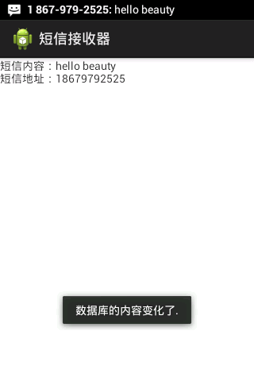  老师针对案例进行总结，并说明在使用内容观察者需要注意的事项。  三、作业布置  1. 内容观察者的作用  2. 如何实现短信接收器 |  |  |  |  | 学生归纳、总结分组讨论本节课内容。  完成课堂练习。  学生认真记录教师布置的作业。
课后反思 |  | 学生注意力不集中，如何利用这个特点，帮助学生保持注意力？教师可以借助声音、图片、动画等形式去吸引学生，同时别忘记有意识地培养学生有意注意的意识

